Concepto:
Un argumento importante para el desarrollo de SBDD; éste se refiere a la integración de necesidades de procesamiento no locales en donde es necesario intercambiar información proveniente de otras áreas o departamentos.
La descentralización de la información promueve la heterogeneidad, esta se puede dar, desde la forma y significado de cada dato hasta el formato y el medio de almacenamiento donde se guarda.
En los SBDD se persigue la integración de SBD diversos, no necesariamente homogéneos para dar a los usuarios una visión global de la información disponible. Este proceso de integración no implica la centralización de la información, con la ayuda de la tecnología de las redes la información se mantiene distribuida y estos sistemas permiten el acceso a ella como si estuviera localizada en un solo lugar.
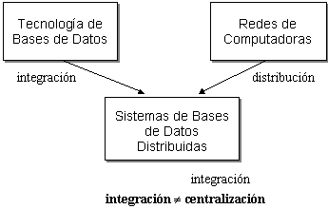
Esta distribución permite tener copias de la información para accesos más rápidos y para tener respaldo en caso de fallas.

BDD: Conjunto de múltiples BD lógicamente relacionadas las cuales se encuentran distribuidas en los sitios de una red.
SBDD: Sistema en el cual múltiples sitios de BD están ligados por un sistema de comunicaciones, de tal forma que, un usuario en cualquier sitio puede acceder a los datos de otro, como si estos estuvieran en su propio sitio.
SMBDD: Se encarga del manejo de la BDD y proporciona un mecanismo de acceso que hace que la distribución sea transparente a los usuarios. Esto significa que la aplicación trabajará lógicamente, como si un solo SMBD ejecutado en una sola máquina, administrara esos datos.

Un SBDD es el resultado de la integración de una BDD con un sistema para su manejo. Entonces no todos los sistemas se pueden considerar como SBDD (ejemplo: sistema de tiempo compartido o un sistema de multiprocesamiento, que administra una BD a través de un solo SMBD, y divide las cargas de sus tareas entre procesadores).

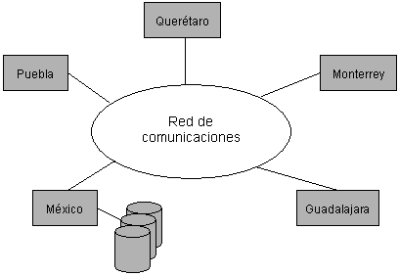 | Ejemplo de una BD que reside en un solo sitio de una red y que es accesada por todos los nodos de la red, no es una base de datos distribuida. Su control y administración esta centralizada en un nodo.
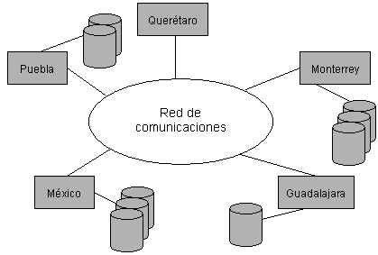 | Un ambiente típico de un SMBDD consiste de un conjunto de nodos, los cuales tienen un sistema de procesamiento de datos completo con una BD local, un SMBD y facilidades de comunicaciones. Podemos tener una red tipo LAN O WAN, según sea la distribución geográfica de los nodos.
Ventajas:
- El procesamiento es rápido debido a que varios nodos intervienen en el procesamiento.
- Nuevos nodos se pueden agregar fácil y rápidamente.
- Las probabilidad de que una falla en un solo nodo afecte al sistema es baja, existe una autonomía e independencia entre los nodos.
- Se puede obtener una interconexión confiable y flexible con las bases de datos existente.
- El enfoque distribuido de las BD se adapta más naturalmente a la estructura de las organizaciones (Ej: Ante la necesidad de desarrollar una aplicación global).
- Se adapta de buena forma a los crecimientos.
- Los datos se pueden colocar físicamente en el lugar donde se accesan más frecuentemente

Desventajas:
- El control y manejo de los datos.
- La probabilidad de violaciones de seguridad es creciente si no se toman las precauciones debidas.
- La habilidad para asegurar la integridad de la información en presencia de fallas no predecibles tanto de componentes de hardware como de software es compleja.
- Dado que los datos pueden estar replicados, el control de concurrencia y los mecanismos de recuperación son mucho más complejos que en un sistema centralizado.
......................................................................
El fin de establecer una arquitectura de un SBDD es ofrecer un nivel de transparencia adecuado para el manejo de la información.
Transparencia: Es la separación de la semántica de alto nivel de un sistema de las aspectos de bajo nivel, relacionados a la implementación del mismo. Un nivel adecuado oculta los detalles de implementación a las capas de alto nivel de un sistema y a otros usuarios.

En un SBDD el propósito fundamental de la transparencia es proporcionar independencia de datos.
Independencia de datos: La inmunidad de las aplicaciones de usuario a los cambios en la definición y/u organización de los datos y viceversa. Se puede dar en dos aspectos:
- Independencia lógica de datos: Un cambio en la definición de un esquema no afecte a las aplicaciones de usuario (el agregar un nuevo atributo a una relación, la creación de una nueva relación, el reordenamiento lógico de algunos atributos).
- Independencia física de datos: Ocultamiento sobre los detalles de las estructuras de almacenamiento a las aplicaciones de usuario. La descripción física de datos puede cambiar sin afectar a las aplicaciones (ej: los datos pueden ser movidos de un disco a otro).

Transparencia al nivel de red: Los datos en un SBDD se accesan sobre una red de computadoras, sin embargo, las aplicaciones no deben notar su existencia. Esto conlleva a dos cosas:
- Transparencia sobre la localización de datos: El comando que se usa es independiente de la ubicación de los datos en la red y del lugar en donde la operación se lleve a cabo.
- Transparencia sobre el esquema de nombramiento: Lo anterior se logra proporcionando un nombre único a c/objeto en el sistema.
Transparencia sobre replicación de datos: Las réplicas de objetos en la base debe ser controlada por el sistema, no por el usuario. Cuando el usuario se encarga de este manejo, el trabajo de éste es mínimo por lo que se puede obtener una eficiencia mayor. Pero puede olvidarse de mantener la consistencia de las réplicas teniendo datos diferentes.
Transparencia a nivel de fragmentación de datos: Cuando los objetos de la BD están fragmentados, el sistema tiene que manejar la conversión de consultas de usuario definidas sobre relaciones globales a consultas definidas sobre fragmentos. Así también, será necesario mezclar las respuestas a consultas fragmentadas para obtener una sola respuesta a una consulta global.

Desde el punto de vista funcional y de organización de datos, los SBDD están divididos en dos clases, basados en dos filosofía totalmente diferentes y diseñados para satisfacer necesidades diferentes:
- SMBDD homogéneo: Se parecen a un sistema centralizado, pero en lugar de almacenar todos los datos en un solo lugar, los datos se distribuyen en varios sitios comunicados por la red. No existen usuarios locales y todos ellos accesan la base a través de una interfaz global. El esquema global es la unión de toda las descripciones de datos locales y las vistas de los usuarios se definen en este.
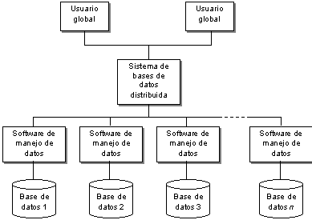
Para manejar los aspectos de la distribución, se deben agregar dos niveles a la arquitectura estándar ANSI-SPARC:
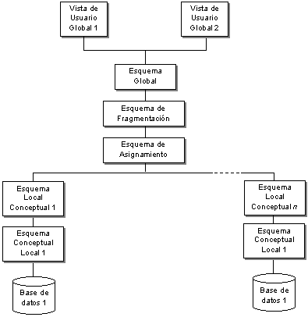
Esquema de fragmentación: Describe la forma en que las relaciones globales se dividen entre las bases de datos locales.
Esquema de asignamiento: Especifica el lugar en el cual cada fragmento es almacenado. De aquí, los fragmentos pueden migrar de un sitio a otro en respuesta a cambios en los patrones de acceso.

- Sistemas heterogéneos: Se caracteriza por manejar diferentes SMBD en los nodos locales. Una subclase importante dentro de esta clase es la de los sistemas de manejo multi-bases de datos (Smulti-BD), estos tienen múltiples SMBDs, que pueden ser de tipos diferentes, y múltiples BD. La integración de todos ellos se realiza mediante subsistemas de software.
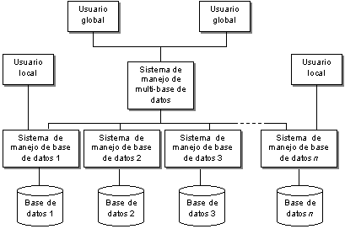
Aquí existen usuarios locales y globales. Los usuarios locales accesan sus bases de datos locales sin verse afectados por la presencia del Smulti-BD.
......................................................................
- Arquitectura basada en componentes de un SMBDD:
1-Procesador de usuario: Encargado de procesar las solicitudes del usuario, utiliza el esquema externo del usuario y el esquema conceptual global, también un diccionario de datos global. Este consiste de cuatro partes: un manejador de la interfaz, un controlador semántico de datos, un optimizador global de consultas y un supervisor de la ejecución global.
2-El procesador de datos: Existe en c/nodo de la BDD. Utiliza un esquema local conceptual y un esquema local interno. El procesador de datos consiste de tres partes: un procesador de consultas locales, un manejador de recuperación de fallas locales y un procesador de soporte para tiempo de ejecución.
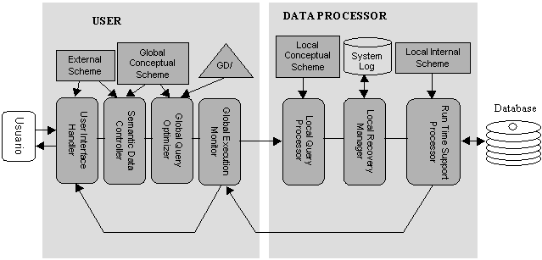
- Arquitectura basada en componentes de un sistema multi-bases de datos:
1-Procesador global: Para las solicitudes globales, este consiste en un procesador de transacciones, una interfaz de usuario, un procesador de consultas, un optimizador de consultas, un esquema y un administrador de recuperación de fallas, todos actuando de manera global.
2-Un SMBD completo: En c/sitio, el cual consiste de la interfaz con el usuario, el procesador y optimizador de consultas, el manejador de transacciones, el despachador de operaciones, el manejador de recuperación de fallas y el sistema de soporte para tiempo de ejecución, todos actuando de manera local.
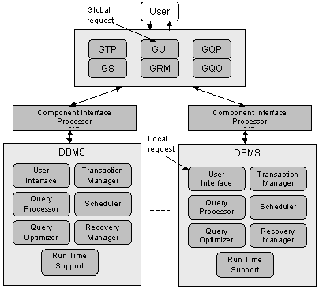
*Para comunicar el sistema global con los sistemas locales se define una interfaz común entre componentes mediante la cual, las operaciones globales se convierten en una o varias acciones locales.

Fragmentación: En el diseño de las BDD se debe considerar los siguientes problemas:
1-Diseño de la fragmentación:, La forma en que las relaciones globales se subdividen en fragmentos horizontales, verticales o mixtos.
2-Diseño de la asignación de los fragmentos: Determina la forma en que los fragmentos se mapean a las imágenes físicas y la solicitud de estos fragmentos.
El problema de fragmentación se refiere al particionamiento de la información:
- Por relación completa, ya que las vistas de usuario son subconjuntos de las relaciones. Pero esto no favorece las cuestiones de eficiencia, sobre todo el procesamiento de consultas.
- También se puede usar sub-relaciones, lo que favorece la ejecución concurrente de varias transacciones que accesan porciones diferentes de una relación. Pero las vistas de usuario que no se pueden definir sobre un solo fragmento, necesitarán un procesamiento adicional a fin de localizar todos los fragmentos de una vista. El control semántico de datos es mucho más complejo, por ejemplo en el manejo de claves únicas requiere considerar todos los fragmentos en los que se distribuyen los registros de la relación.
*El objetivo es encontrar un nivel de particionamiento adecuado.

Correctitud de una fragmentación: Al realizar la fragmentación de una relación se deben satisfacer las siguientes condiciones para garantizar la correctitud de la misma:
- Condición de completitud: La descomposición de una relación R en los fragmentos R₁, R₂, ..., R_{n} es completa si y solo si c/elemento dato en R se encuentra en algún de los R_{i}.
- Condición de Reconstrucción: Si la relación R se descompone en los fragmentos R₁, R₂, ..., R_{n}, entonces debe existir algún operador relacional ∇ , tal que R = ∇ _{1≤ i≤ n} R_{i}
- Condición de Fragmentos Disjuntos: Si la relación R se descompone en los fragmentos R₁, R₂, ..., R_{n}, y el dato d_{i} está en R_{j}, entonces este dato no debe estar en otro R_{k} (k≠ j).

Fragmentación horizontal primaria: Consiste del particionamiento en tuplas de una relación global en subconjuntos, donde c/uno contiene datos que tienen propiedades comunes y se puede definir como una operación de selección.
Ejemplo: Dada la relación global
- SUPPLIER( SNUM, NAME, CITY )
La fragmentación horizontal puede ser definida como:
- SUPPLIER1 = SLcity == "SF"SUPPLIER
- SUPPLIER1 = SLcity == "LA"SUPPLIER
Correctitud de la Fragmentación:
- Completitud: Ya que Pr’ es completo y mínimo, los predicados de selección son completos.
- Reconstrucción: Si la relación R es fragmentada en F_{R} = (R₁, R₂, ..., R_{r}), entonces,
R = Υ ∀ _{Ri ∈ FR} R_{i}
- Fragmentos disjuntos: Los predicados minitérminos que forman la base de la fragmentación deben ser mutuamente exclusivos.

Fragmentación horizontal derivada: Se define partiendo de una fragmentación horizontal. En esta operación se requiere de Semi-junta (Semi-Join) el cual nos sirve para derivar las tuplas o registros de dos relaciones.
Ejemplo: Las siguientes relaciones definen una fragmentación horizontal derivada de la relación SUPLÍ:
- SUPPLY1 = SUPPLYSJsnum == snumSUPPLIER1
- SUPPLY2 = SUPPLYSJsnum == snumSUPPLIER2

La fragmentación horizontal primaria de una relación se obtiene usando predicados que están definidos en esa relación. La fragmentación horizontal derivada, es el particionamiento de una relación como resultado de predicados que se definen en otra relación.

- Dada una relación R( A₁, A₂, …, A_{n}), donde A_{i} es un atributo definido sobre el dominio D_{i}, un predicado simple p_{j} definido en R tiene la forma
p_{j}: A_{i} θ Valor
donde θ ∈ { =, <, ≠ , ≤ , >, ≥ } y Valor ∈ D_{i}. Para la relación R se define un conjunto de predicados simples como Pr = { p₁, p₂, …, p_{m} }.
- Dado la relación R y el conjunto de predicados simples Pr = { p₁, p₂, …, p_{m} }, se define el conjunto de predicados minitérmino como M = { m₁, m₂, …, m_{r} } como
M = { m_{i} | m_{i} = ∧ _{pj ∈ Pr} p_{j}*}, 1 ≤ j ≤ m, 1 ≤ i ≤ z
donde, p_{j}* = p_{j} o p_{j}* = ¬ (p_{j}).

Fragmentación vertical: Es la subdivisión de atributos en grupos. La fragmentación es correcta si cada atributo se mapea en al menos un atributo del fragmento.
Ejemplo: EMP(empnum, name, sal, tax, mgrnum, depnum)
una fragmentación vertical de esta relación puede ser definida como:
- EMP1 = PJempnum, name, mgrnum, depnum EMP
- EMP2 = PJempnum, sal, tax EMP
La reconstrucción de la relación EMP puede ser obtenida como:
- EMP = EMP1 (JN empnum) EMP2 porque empnum es una clave de EMP

Fragmentación híbrida: En la que respecto a la fragmentación híbrida, esta consiste en aplicar la fragmentación vertical seguida de la fragmentación horizontal o viceversa.
Ejemplo: Considere la relación global EMP(empnum, name, sal, tax, mrgnum, depnum)
Se obtiene una fragmentación mixta, aplicando la vertical seguida de la horizontal:
EMP1 = SL depnum <= 10 PJempnum, name, mgrnum, depnum EMP
EMP2 = SL 10 < depnum <= 20 PJempnum, name, mgrnum, depnum EMP
EMP3 = SL depnum > 20 PJempnum, name, mgrnum, depnum EMP
EMP4 = PJ empnum, name, sal, tax EMP
La reconstrucción de la relación EMP es definida por la siguiente expresión:
EMP = UN(EMP1, EMP2, EMP3)JNempnum = empnumPJempnum, sal, tax EMP4

Problemas de actualización:
Transacción: Colección de acciones que hacen transformaciones de los estados de un sistema preservando su consistencia. Una BD está en un estado consistente si obedece todas las restricciones de integridad definidas sobre ella. Los cambios de estado ocurren debido a actualizaciones, inserciones, y supresiones de información. Durante la ejecución de una transacción, la BD puede estar temporalmente en un estado inconsistente, pero debe si o si regresar a un estado consistente al finalizar la ejecución:
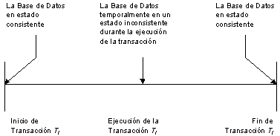
Se busca:
- Una transparencia adecuada de las acciones concurrentes en la BD
- Una transparencia adecuada en el manejo de las fallas que se pueden presentar.

Condiciones de terminación de una transacción: Una transacción siempre termina, aun en la presencia de fallas:
- Commit: Para cuando una transacción termina de manera exitosa
- Rollback: Cuando la transacción es abortada, su ejecución es detenida y todas sus acciones ejecutadas hasta el momento son deshechas (undone), regresando al estado antes de su ejecución.

Caracterización de transacciones:
- Conjunto de lectura (RS): Los elementos de datos que lee una transacción.
- Conjunto de escritura (WS): Los elementos de datos que una transacción escribe.
- Conjunto base (BS): Es la unión de los conjuntos anteriores (BS = RS U WS).

Propiedades de las transacciones:
- Atomicidad: Una transacción se trata como una unidad de operación (o todas las acciones se realizan o ninguna de ellas). La actividad referente a preservar la atomicidad de transacciones en presencia de abortos debido a errores de entrada, sobrecarga del sistema o interbloqueos, se le llama recuperación de transacciones. La actividad de asegurar la atomicidad en presencia de caídas del sistema se le llama recuperación de caídas.
- Consistencia: Una transacción es un programa correcto que lleva la BD de un estado consistente a otro con la misma característica.
- Aislamiento: Una transacción en ejecución no puede revelar sus resultados a otras transacciones concurrentes antes de su commit. Más aún, si varias transacciones se ejecutan concurrentemente, los resultados deben ser los mismos que si ellas se hubieran ejecutado de manera secuencial.
- Durabilidad: Asegura que una vez que una transacción hace su commit, sus resultados son permanentes y no pueden ser borrados. Los DBMS aseguran que los resultados de una transacción sobrevivirán a fallas del sistema.

Tipos de Transacciones:
- Areas de aplicación: Las transacciones que operan en datos distribuidos se les conoce como transacciones distribuidas. Por otro lado, los resultados de una transacción que realiza un commit son durables, la única forma de deshacer sus efectos, es con otra transacción (transacciones compensatoria). En ambientes heterogéneos se presentan transacciones heterogéneas.
- Tiempo de duración: Desde que se inicia una transacción hasta que se realiza un commit o se aborta, esta pueden ser de tipo batch o en línea (o de corta y larga vida). En línea: tienen tiempos de respuesta muy cortos y accesan una porción relativamente pequeña de la BD. Batch: todo lo contrario.
- Estructura:
Transacciones planas: Consisten en una secuencia de operaciones primitivas encerradas entre las palabras clave begin y end. Ejemplo:
Begin_transaction Reservación
. . .
end.
Transacciones anidadas: Las operaciones de una transacción pueden ser también transacciones. Ejemplo:
Begin_transaction Reservación  . . .  Begin_transaction Vuelo  . . .  end. {Vuelo}  . . .  end.  Restricciones:  - Empiezan después que su padre y terminan antes. El commit de una subtransacción es condicional al commit de su padre, en otras palabras, si el padre de una o varias transacciones aborta, las subtransacciones hijas también serán abortadas. | - Las transacciones anidadas proporcionan un nivel más alto de concurrencia entre transacciones.  - Es posible recuperarse de fallas de manera independiente de cada subtransacción. Esto limita el daño a un parte más pequeña de la transacción, haciendo que costo de la recuperación sea menor.

Concurrencia:
El control de concurrencia distribuido de una DDBMS asegura que la consistencia de la BD se mantiene en un ambiente distribuido multiusuario. La manera más simple de lograr esto es ejecutar cada transacción sola, una después de otra. Esto puede afectar grandemente el desempeño de un DDBMS dado que el nivel de concurrencia se reduce al mínimo. Los mecanismos de control de concurrencia buscan encontrar un balance entre el mantenimiento de la consistencia de la BD y el mantenimiento de un alto nivel de concurrencia.

Calendarización o historia: Dado un conjunto de transacciones T = { T₁, T₂, ..., T_{n} }, donde se especifica un orden de ejecución de las transacciones.
Ejemplo: Considere estas 3 transacciones:
T₁: Read( x ) | T₂: Write( x ) | T₃: Read( x )
Write( x ) | Write( y ) | Read( y )
Commit | Read( z ) | Read( z )
 | Commit | Commit
Una calendarización de estas acciones seria:
H₁ = { W₂(x), R₁(x), R₃(x), W₁(x), C₁, W₂(y), R₃(y), R₂(z), C₂, R₃(z), C₃ }

Dos operaciones O_{ij}(x) y O_{kl}(x) (i y k no necesariamente distintos) que accesan el mismo dato x, se dice que están en conflicto si al menos una de ellas es de escritura, las operaciones de lectura no tienen conflictos consigo mismas. Los tipos de conflictos son:
- read-write (o write-read)
- write-write
Las dos operaciones en conflicto pueden pertenecer a la misma transacción o a transacciones diferentes. En el último caso, se dice que las transacciones tienen conflicto. Y la existencia de un conflicto indica que el orden de ejecución es importante.

Calendarización completa: Define el orden de ejecución de todas las operaciones en su dominio. Una calendarización completa S_{T}^{c} definido sobre un conjunto de transacciones T = { T₁, T₂, ..., T_{n} } es un orden parcial S_{T}^{c} = { Σ _{T}, <_{T} } en donde
- Σ _{T} = U _{i} Σ _{i} , para todos los i = 1, 2, ..., n (el dominio de la calendarización es la unión de los dominios de las transacciones individuales)
- <_{T} ⊇ _{i} <_{i} , para todos los i = 1, 2, ..., n (define la relación de ordenamiento como un superconjunto de la relación de ordenamiento de transacciones individuales)
- Para cualesquiera dos operaciones en conflicto O_{ij} y O_{kl} ∈ Σ _{T}, ó O_{ij} <_{T} O_{kl} ó O_{kl} <_{T} O_{ij} (define el orden de ejecución entre dos operaciones en conflicto)

Calendarización: Se define como un prefijo de una calendarización completa. Un prefijo de un orden parcial se define como sigue. Dado un orden parcial P = { Σ , < }, P’ = { Σ ’, <’ }, es un prefijo de P si:
- Σ’ ⊂ Σ _{i}
- e_{i} ∈ Σ ’, e₁ <’ e₂, si y solamente si, e₁ < e₂, y
- e_{i} ∈ Σ ’, si ∃ e_{j} ∈ Σ y e_{j} < e_{i}, entonces, e_{j} ∈ Σ ’
Las primeras dos condiciones definen a P’ como una restricción de P en el dominio Σ ’, en donde las relaciones de ordenamiento en P se mantienen por P’. La última condición indica que para cualquier elemento de Σ ’, todos sus predecesores en Σ deben ser incluidos también en Σ ’.

- Si en una calendarización S, las operaciones de varias transacciones no están entrelazadas (ocurren de manera consecutiva), la calendarización es serial. Ejemplo: historia serial para el ejemplo anterior:
H_{S} = { W₂(x), W₂(y), R₂(z), C₂, R₁(x), W₁(x), C₁, R₃(x), R₃(y), R₃(z), C₃ }
Las transacciones se ejecutan de manera concurrente, pero la historia resultante sobre la BD es equivalente a una historia serial.

- Dos calendarizaciones, S₁ y S₂, definidas sobre el mismo conjunto de transacciones T, son equivalentes si para cada par de operaciones en conflicto O_{ij} y O_{kl} (i ≠ k), cada vez que O_{ij} <₁ O_{kl}, entonces, O_{ij} <₂ O_{kl}.
Equivalencia de conflictos: Define la equivalencia de dos calendarizaciones en término del orden de ejecución relativo de las operaciones en conflicto en ellas.
Una calendarización S se dice que es serializable, si y solo si, es equivalente por conflictos a una calendarización serial.
Ejemplo: Las siguientes calendarizaciones no son equivalentes por conflicto:
H_{S} = { W₂(x), W₂(y), R₂(z), C₂, R₁(x), W₁(x), C₁, R₃(x), R₃(y), R₃(z), C₃ }
H₁ = { W₂(x), R₁(x), R₃(x), W₁(x), C₁, W₂(y), R₃(y), R₂(z), C₂, R₃(z), C₃ }
Las siguientes calendarizaciones son equivalentes por conflictos; por lo tanto H₂ es serializable:
H_{S} = { W₂(x), W₂(y), R₂(z), C₂, R₁(x), W₁(x), C₁, R₃(x), R₃(y), R₃(z), C₃ }
H₂ = { W₂(x), R₁(x), W₁(x), C₁, R₃(x), W₂(y), R₃(y), R₂(z), C₂, R₃(z), C₃ }
La función primaria de un controlador de concurrencia es generar una calendarización serializable para la ejecución de todas las transacciones.

Seriabilidad en SMBDD: Se considerar dos tipos de historia para poder generar calendarizaciones serializables: la calendarización de la ejecución de transacciones en un nodo o calendarización local y la calendarización global de las transacciones en el sistema. Condiciones:
- cada historia local debe ser serializable.
- dos operaciones en conflicto deben estar en el mismo orden relativo en todas las historias locales donde las operaciones aparecen juntas.(asegura que el orden de serialización sea el mismo en todos los nodos).
Ejemplo: Las siguientes historias locales son individualmente serializables (son seriales), pero las dos transacciones no son globalmente serializables.
LH₁ = { R₁(x), W₁(x), C₁, R₂(x), W₂(x), C₂ }
LH₂ = { R₂(x), W₂(x), C₂, R₁(x), W₁(x), C₁ }

Recuperación:
Definiciones:
- Confiabilidad: La probabilidad de que un sistema no haya experimentado ninguna falla en un periodo de tiempo.
- Disponibilidad: La probabilidad de que el sistema sea operacional en un instante dado de tiempo.
- Sistema: Mecanismo que consiste en una colección de componentes y sus interacciones con el medio ambiente. Responden a estímulos que provienen del medio ambiente con un patrón de comportamiento reconocible.
- Subsistema: Un sistema dentro de otro.
- Estado externo: La respuesta del sistema a un estímulo externo.
- Estado interno: La respuesta del sistema a un estímulo interno.

Desde el punto de vista de confiabilidad, es conveniente definir a un estado interno como la unión de todos los estado externos de los componentes del sistema. El cambio de estado interno se da como respuesta a los estímulos del medio ambiente.
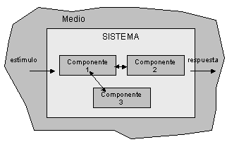
- Especificación: Indica el comportamiento válido de cada estado del sistema.
- Falla: Cualquier desviación de un sistema del comportamiento descrito en su especificación.
- Estados erróneos: Cuando un sistema no confiable, cae en un estado interno que no obedece a su especificación. Transiciones a partir de este estado pueden causar una falla.
- Error del sistema: La parte del estado interno que es incorrecta.
- Falta en el sistema: Es cualquier error en los estados internos de las componentes del sistema
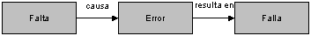
Las faltas del sistema se pueden clasificar como severas (hard), son generalmente permanentes, y no severas (soft), son transitorias y representan el 90 % de todas las fallas.

Tipos de fallas en un SMBDD:
- De transacciones: Por un error debido a datos de entrada incorrectos o por la detección de un interbloqueo. Estas transacciones deben ser abortadas.
- Del sistema: Por fallas en el procesador, la memoria principal o la fuente de energía de un nodo. El contenido de la memoria principal se pierde, pero el contenido del almacenamiento secundario es seguro.
- Del medio de almacenamiento: Fallas en los dispositivos de almacenamiento secundario que almacenan las BD (errores del sistema operativo, errores del controlador del disco, o del disco mismo).
- De comunicación: Se pueden manifestar como pérdida de mensajes en la red.

Protocolos locales: Existe un administrador de recuperación local (LRM) en cada nodo. Su función es mantener la atomicidad y durabilidad de las transacciones locales.
La arquitectura para la recuperación de errores posee un sistema de almacenamiento constituido por:
- Memoria principal: Que es un medio de almacenamiento volátil.
- Almacenamiento secundario: Que es un medio de almacenamiento permanente, en principio, no infalible. Pero por medio de la combinación de técnicas de hardware y de software es posible garantizar un medio de almacenamiento estable, capaz de recuperarse de fallas.

Interfaz entre el LMR y el administrador de buffers: Este ultimo mantiene en memoria principal los datos más recientemente accesados, con el propósito de mejorar el rendimiento. El buffer se divide en páginas que son del mismo tamaño que las páginas de la BD.
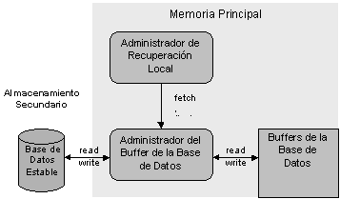
La parte de la BD que se encuentra en el buffer se le conoce como base de datos volátil. El LRM ejecuta las operaciones solicitadas por una transacción en la BD volátil. Luego esta es escrita a la BD estable.
- Instrucción fetch: La utiliza el LRM para solicitar una página. El administrador del buffer verifica si la página existe en el buffer, y la hace disponible a la transacción. En caso contrario, lee la página de la BD estable y la coloca en un buffer vacío.
- Instrucción flush: Para la descarga de paginas del buffer. Se las envía a la BD estable y la página solicitada es colocada en el buffer liberado..

Información de Recuperación: Cuando ocurre una falla del sistema, el contenido de la BD volátil se pierde. El DBMS tiene que mantener cierta información en el momento de la falla para llevar a la BD al estado en el que se encontraba antes de la falla.
La información de recuperación que el sistema mantiene depende del método con el que se realizan las actualizaciones:
- Recuperación in-place: Hacen que los valores anteriores se pierdan, es necesario mantener información de los cambios de estado en la BD, información que se mantiene en el registro de la BD. Cada actualización cambia la BD y también se guarda en el registro de la BD (contiene la información que es utilizada para restablecer la BD a un estado consistente).
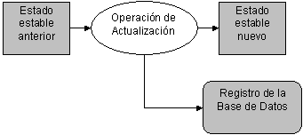
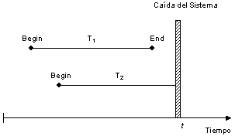 | Ejemplo: El DBMS inicia la ejecución en el tiempo 0 y en el tiempo t se presenta una falla, En medio ocurren dos transacciones: T₁ concluye, T₂ no.  Por propiedad de durabilidad los efectos de T₁ deben reflejarse en la BD estable. Por atomicidad la BD estable no debe contener alguno efectos de T₂.
- Operación Redo: A pesar que T₁ termino, puede que la pagina del buffer, no haya sido escrita en la BD estable. La recuperación deberá volver a realizar los cambios hechos por T₁. La operación de REDO utiliza la información del registro de BD y realiza de nuevo las acciones que pudieron haber sido realizadas antes de la falla. | 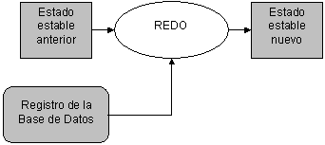
- Operación Undo: El administrador del buffer puede haber realizado la escritura en la BD estable de algunas de las páginas de la BD volátil, correspondientes a la transacción T₂. La información de recuperación debe incluir datos para permitir deshacer las actualizaciones en el nuevo estado de la BD y regresarla al estado anterior. | 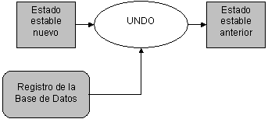
- Recuperación out-of-place: técnicas:
  - Shadowing: Cuando ocurre una actualización, no se cambia la página anterior, sino se crea una página sombra con el nuevo valor y se escribe en la BD estable. La página anterior se retiene, para realizar una operación UNDO.
  - Archivos diferenciales. Para cada archivo F se mantiene una parte de solo lectura (FR), un archivo diferencial que consiste de la parte de inserciones DF+ y la parte de supresiones DF-. Así, el archivo completo consistirá de la unión de la parte de lectura más la parte de inserciones y a todo esto se le eliminan las supresiones realizadas: F = (FR ∪ DF+) – DF-

Ejecución de los comandos del LRM: Comandos independientes del LRM:
- Begin_transaction: El LRM escriba un comando begin_transaction en el registro de la BD.
- Read: El LRM lee los datos especificados de las páginas del buffer (si están disponibles para dicha transacción).
- Write: Si el dato está disponible en los buffers de la transacción, el valor se modifica en los buffers de la BD.
Comandos dependientes de los algoritmos de recuperación:
La decisión fundamental en el diseño del LRM:
- ¿puede el administrador de buffers escribir las páginas del buffer actualizadas por una transacción en la BD estable durante la ejecución de la misma, o tiene que esperar las instrucciones del LRM?__Estrategia fix/no-fix.
- ¿puede el LRM forzar al administrador del buffer a escribir ciertas en la BD estable al final de la ejecución de una transacción? __Estrategia flush/no-flush.
No-fix/No-flush:
- Abort: El administrador del buffer pudo haber escrito algunas páginas actualizadas en la BD estable. El LRM ejecuta un UNDO de la transacción.
- Commit: El LRM escribe un "end_of_transaction" en el registro de BD.
- Recover: Para las transacciones que tienen un "begin_transaction" y un "end_of_transaction" en el registro de BD, se inicia una operación parcial REDO por el LRM. Mientras que para aquellas transacciones que tienen solo un "begin_transaction" en el registro, se ejecuta un UNDO global.
No-fix/Flush:
Abort: El administrador del buffer pudo haber escrito algunas páginas actualizadas en la BD estable. El LRM ejecuta un UNDO de la transacción.
Commit: El LRM envía un comando flush al administrador del buffer para todas las páginas actualizadas. Se escribe un comando "end_of_transaction" en el registro de BD.
Recover: Para las transacciones que tienen un "begin_transaction" y un "end_of_transaction" en el registro de BD, no se requiere una operación REDO. Para las transacciones que tienen un "begin_transaction", se ejecuta un UNDO global.
Fix/No-flush:
Abort: Ninguna de las páginas actualizadas ha sido escrita en la BD estable. Se liberan las páginas de la transacción con un comando fix.
Commit: Se escribe un comando "end_of_transaction" en el registro de la BD. El LRM envía un comando unfix al administrador del buffer para todas las páginas a las que se les envío un comando fix previamente.
Recover: Para las transacciones con un "begin_transaction" y un "end_of_transaction" en el registro de BD, se inicia una operación parcial REDO. Para las que tienen solo un "begin_transaction", no se necesita un UNDO global.
Fix/Flush:
Abort: Ninguna de las páginas actualizadas ha sido escrita en la BD estable. Solo se liberan las páginas correspondientes a la transacción enviándoles un fix.
Commit: De manera atómica se hacen las siguientes acciones: Se envía un comando flush al administrador del buffer para todas las páginas a las que se les aplicó un comando fix. El LRM envía un comando unfix al administrador del buffer para todas las páginas a las que se les aplicó un comando fix. El LRM escribe un "end_of_transaction" en el registro de la BD.
Recover: No requiere hacer trabajo alguno.

Protocolos distribuidos: La ejecución de los comandos begin_transaction, read y write no provoca cambios significativos. La ejecución de las operaciones commit, abort y recover requieren del desarrollo de un protocolo especial.
    - La ocurrencia de la falla en un nodo no debe forzar a los otros nodos a tener que esperar a que esta se repare, propiedad no-bloqueante.
    - Un nodo con falla debería poder terminar una transacción sin tener que consultar a los otros nodos, propiedad de independencia del nodo con falla con respecto a los nodos sin falla.
Compromisos de dos fases: Asegura la atomicidad de las transacciones distribuidas. Extiende los efectos de una operación local de commit a transacciones distribuidas.
- Fase 1: el coordinador (nodo que origina la transacción) hace que todos los participantes estén listos para escribir los resultados en la base de datos.
- Fase 2: Todos escriben los resultados en la base de datos.
Regla del compromiso global: Para la terminación de una transacción.
- El coordinador aborta una transacción si y solo si al menos un participante vota por que se aborte.
- El coordinador hace un commit si y solo si todos los participantes votan por que se haga.

Fallas de nodos
La única forma de suponer que existe una falla es después de un cierto periodo de tiempo (timeout) que no se obtiene respuesta del nodo.
Protocolos de terminación:
- Timeouts del coordinador:
- Timeout en el estado WAIT: El coordinador no puede de manera unilateral realizar un commit. Pero, puede decidir abortar globalmente la transacción., escribe un comando abort en el registro de la BD y envía un mensaje global-abort a todos los participantes.
- Timeout en los estados COMMIT o ABORT: El coordinador no esta seguro que los procedimientos de commit o abort se han terminado por los LRM en los nodos participantes. El coordinador envía mensajes global-commit o global-abort de manera repetida a los nodos que no han respondido.
  - Timeouts de los participantes:
    - Timeout en el estado INITIAL: El participante está esperando por un mensaje prepare. El coordinador pudo haber fallado en el estado INITIAL por lo que el participante puede abortar de manera unilateral la transacción. Si el mensaje prepare llega en un tiempo posterior, puede responder con un vote-abort o simplemente ignorar el mensaje y dejar que ocurra el timeout en el coordinador.
    - Timeout en el estado READY: El participante ha votado por realizar un commit pero desconoce la decisión global del coordinador. No se puede de manera unilateral ni hacer un commit ni hacer un abort. Así permanecerá bloqueado hasta que pueda conocer por el coordinador u otro participante, cual fue la decisión final sobre la transacción.

Protocolos de recuperación: Como un coordinador o participante se pueden recuperar cuando sus nodos fallas y tienen que reiniciar su trabajo.
      - Fallas del coordinador:
        - El coordinador falla en el estado INITIAL: Antes de que el coordinador ha iniciado el procedimiento para hacer un commit. Cuando el coordinador reinicia tiene que empezar el proceso para hacer el commit.
        - El coordinador falla en el estado de WAIT: El coordinador ha enviado el comando prepare y después falla. Tendrá que reiniciar el proceso de commit para la transacción desde el envío nuevamente del mensaje prepare.
        - El coordinador falla en los estados COMMIT o ABORT: El coordinador ha tomado una decisión y la ha informado a los participantes. Si todos los reconocimientos se han recibido cuando se trata de recuperar, entonces no se hace nada. De otra manera, se invoca al protocolo de terminación.
      - Fallas de los participantes:
- Un participante falla en el estado INICIAL: Se aborta la transacción de manera unilateral cuando se trata de recuperar. Lo anterior es aceptable ya que el coordinador de la transacción debe estar en el estado INITIAL o WAIT.
- Un participante falla en el estado READY: El participante ha informado su decisión al coordinador. Cuando se recupere, el participante en el nodo fallido puede tratar esto como un timeout en el estado de READY y manejar la transacción incompleta sobre su protocolo de terminación.
- Un participante falla en el estado ABORT o COMMIT: Estos estados representan las condiciones de terminación, cuando se recupere, el participante no necesita tomar acciones especiales.

